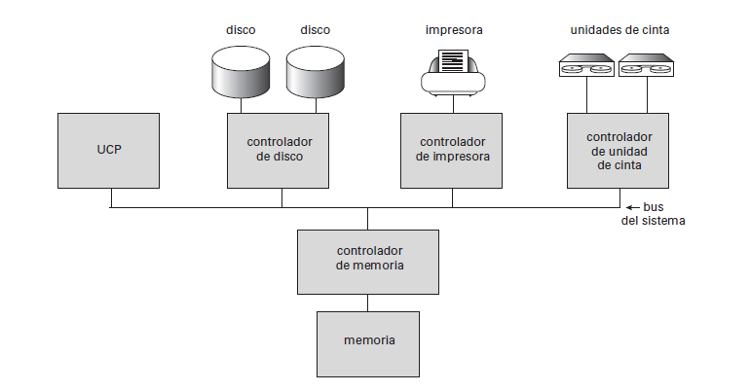
Figura 1, Sistema centralizado, fuente: (Silberschatz, 2002, pág. 446)

